Testing plan report  
Validation Test

### 1.Functional Requirements:

a. User Roles and Permissions:

1.Admin:

Administrators can log in to their own accounts, update the usage rights of other accounts, and are responsible for system management tasks, including user management, system configuration, data backup, etc.

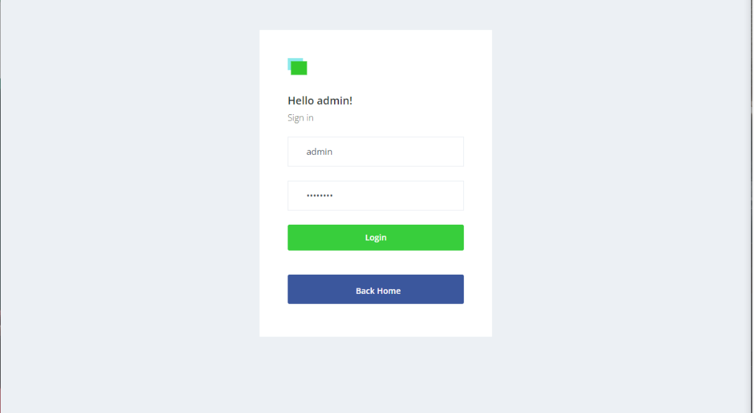

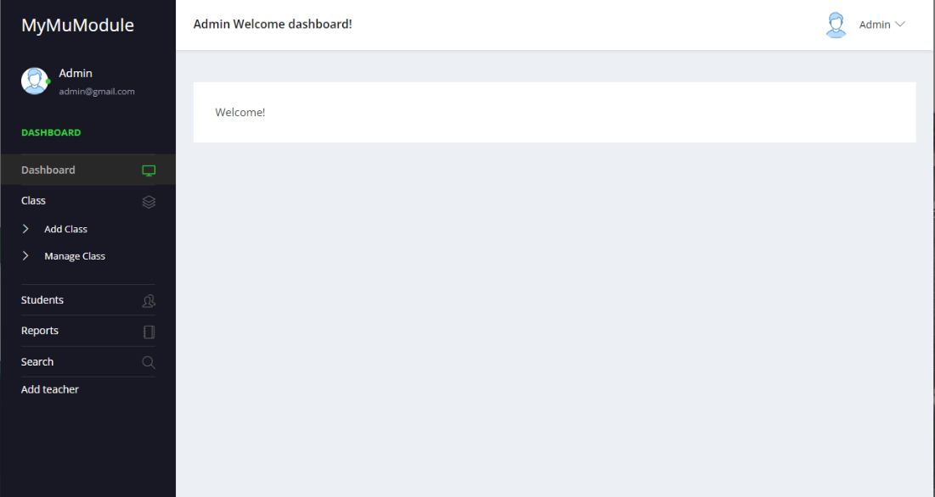

Login as admin

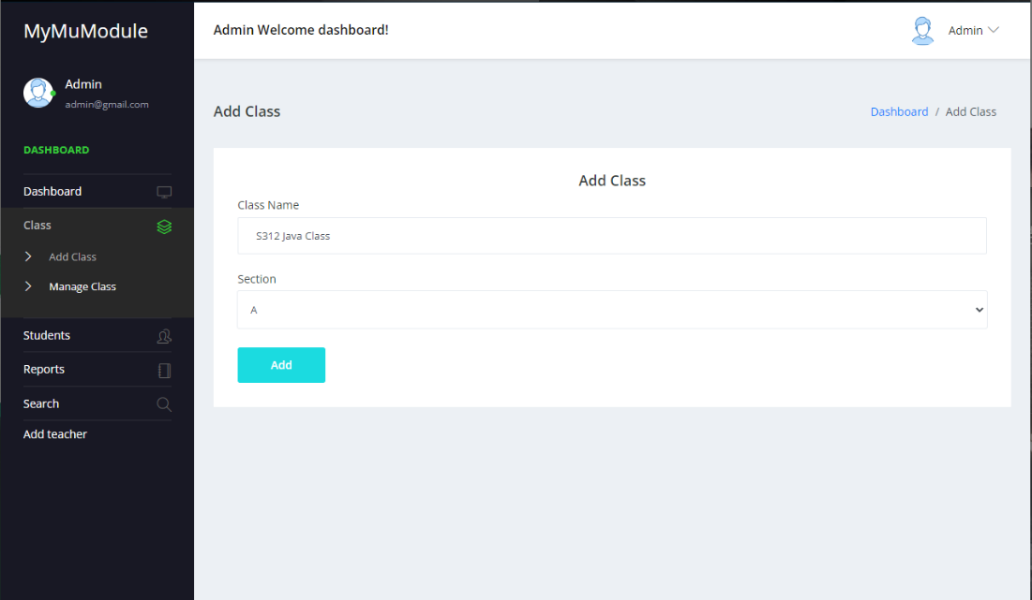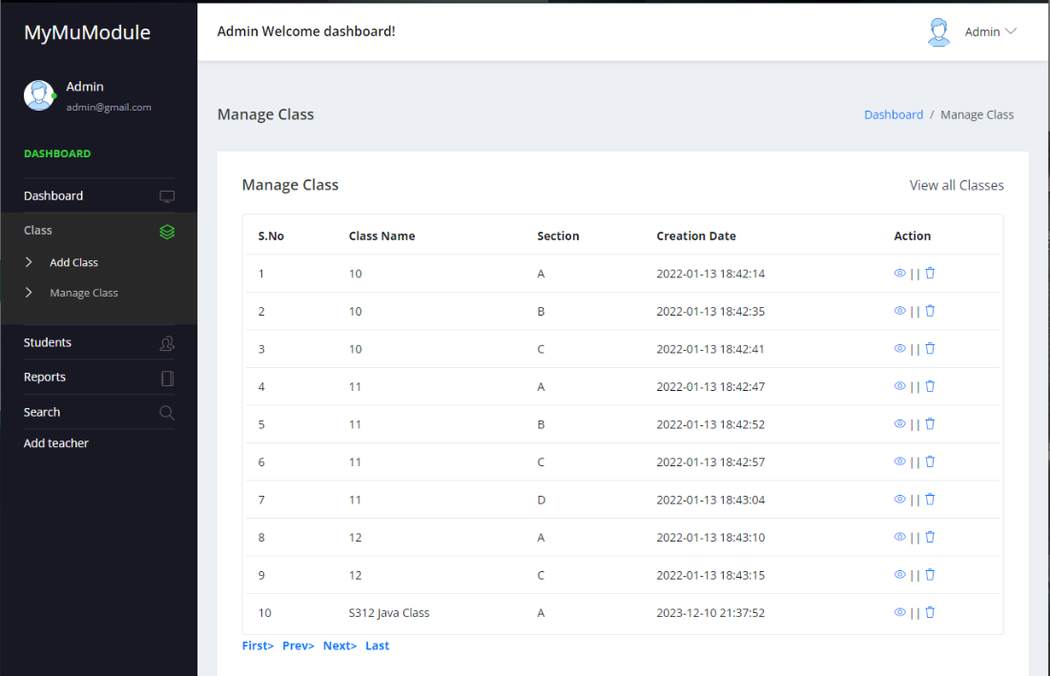

Add class

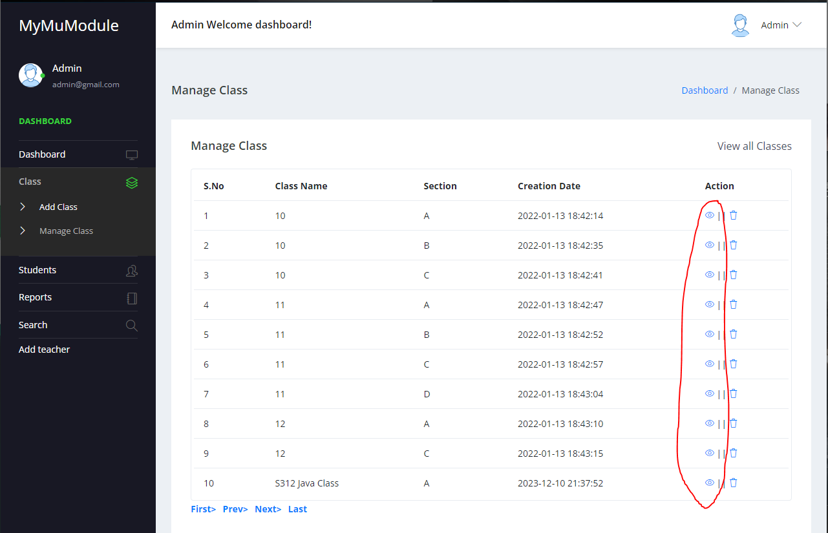

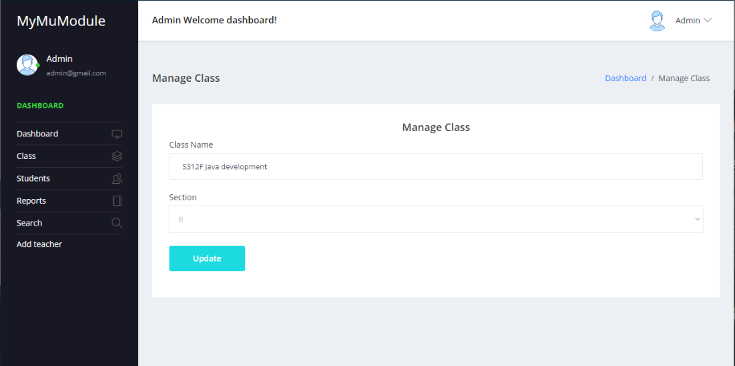

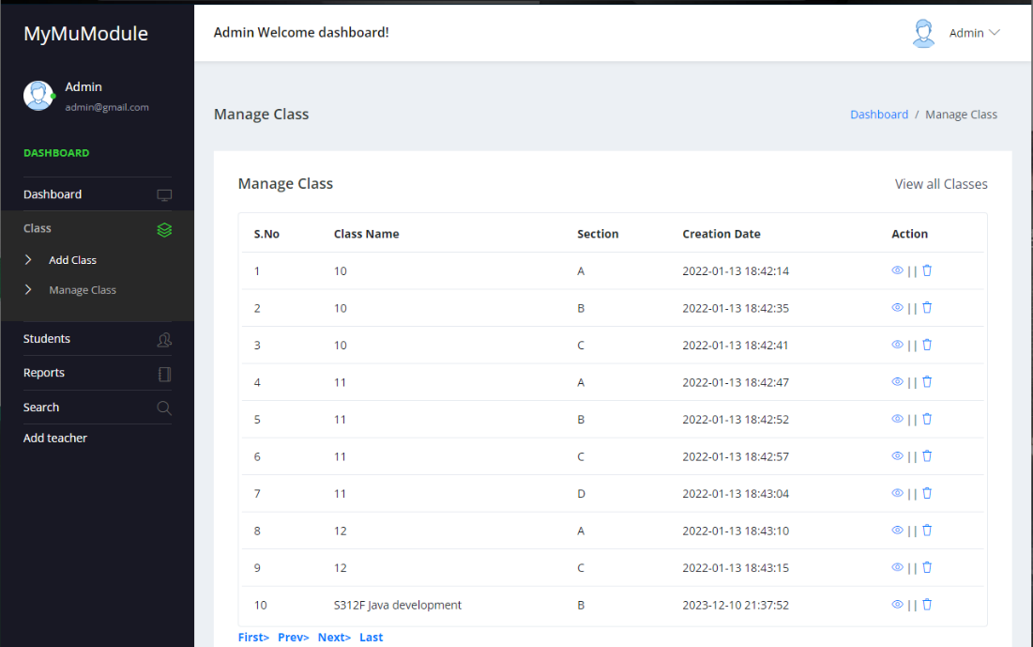

Edit(manage)existing class

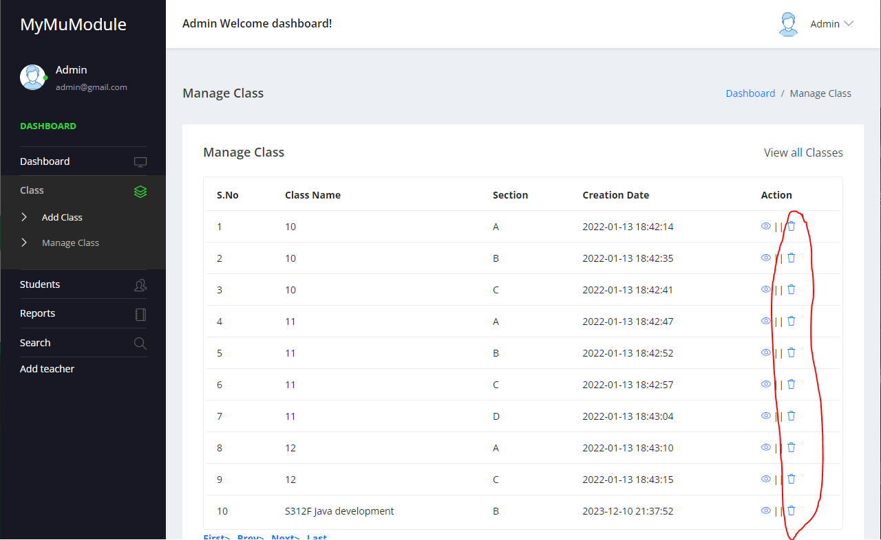

Delete(manage)existing class

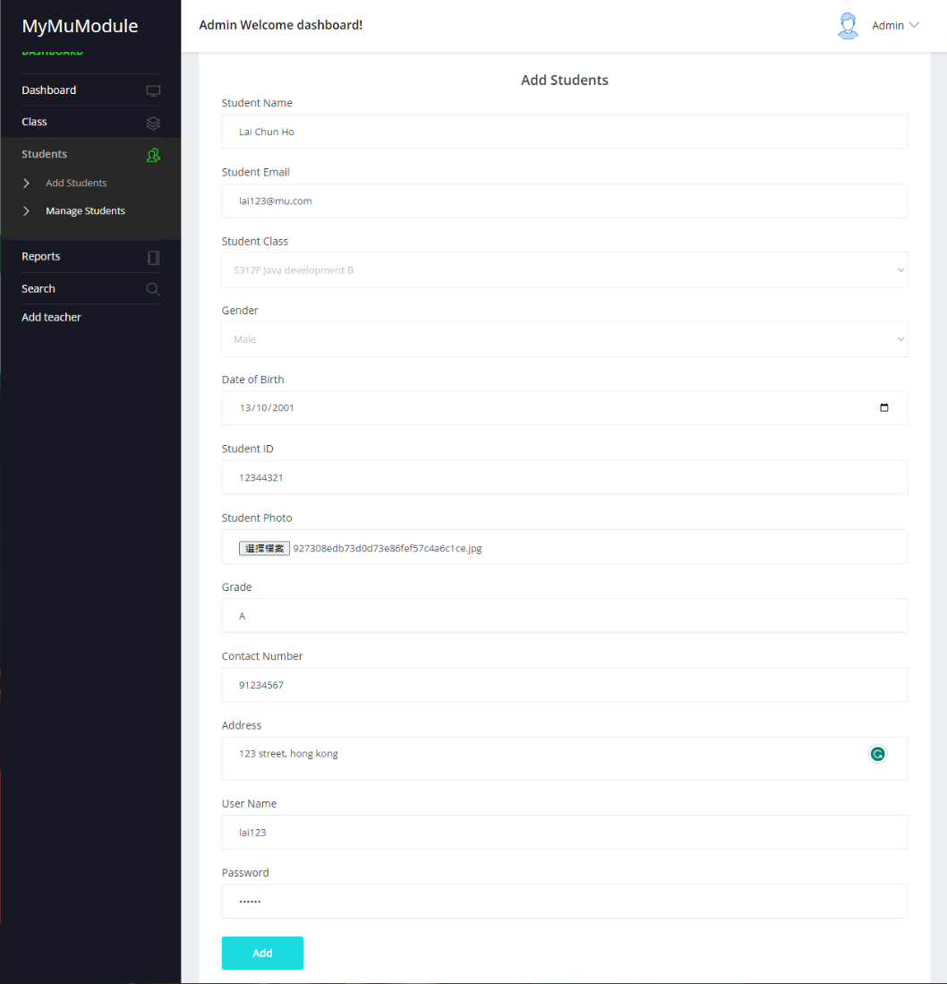

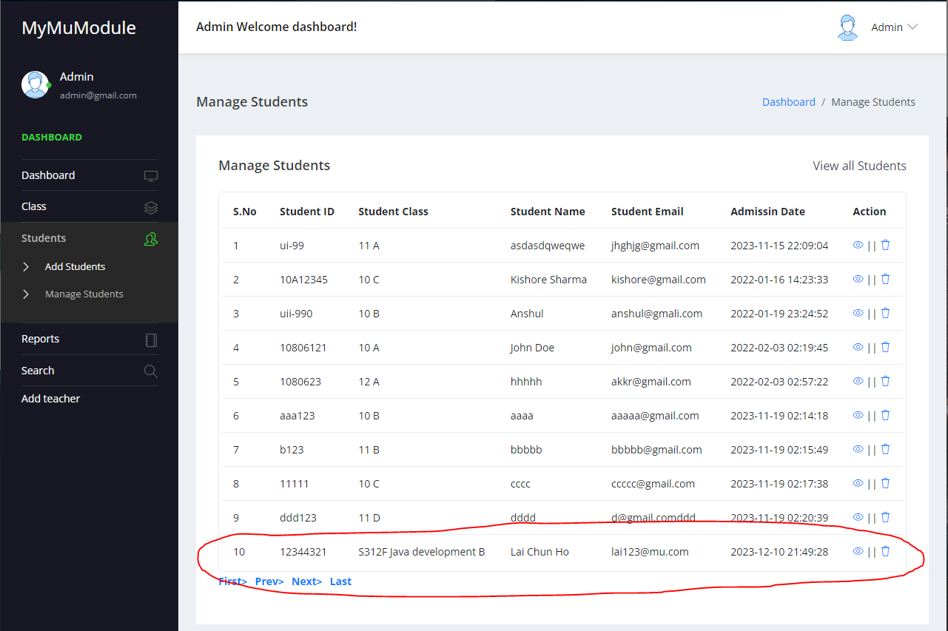

Add student

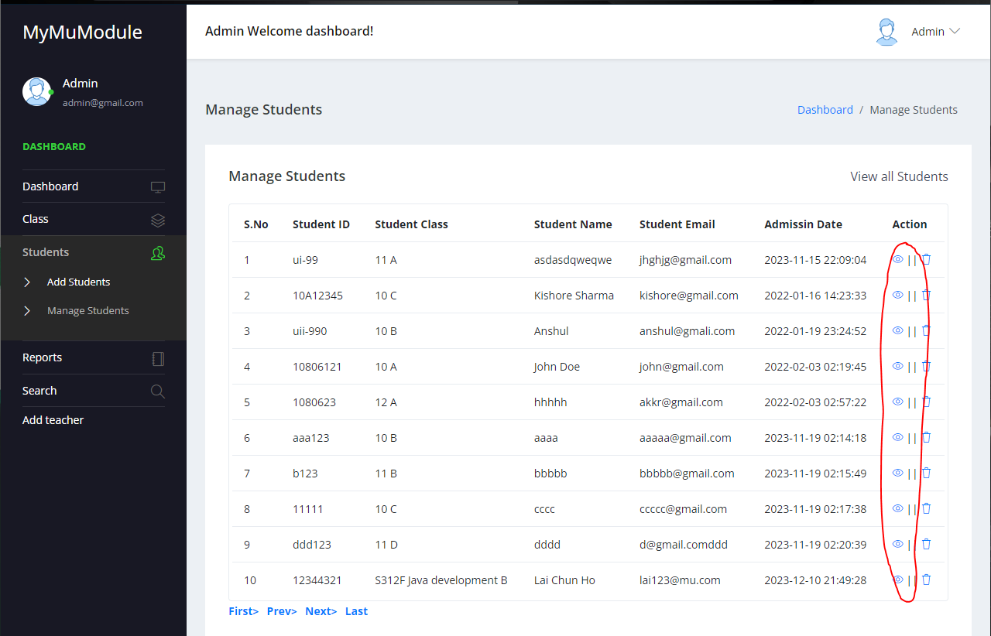

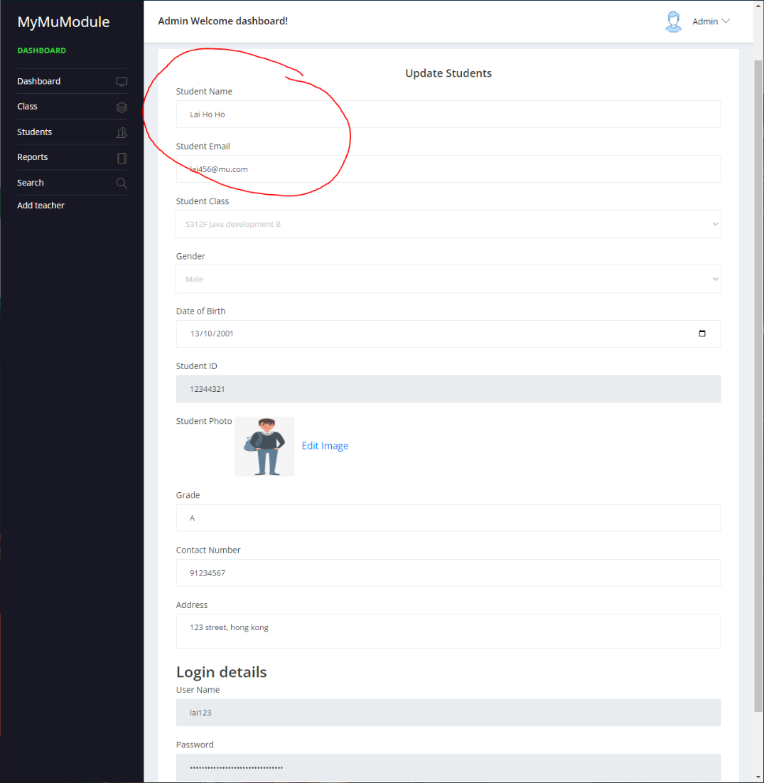

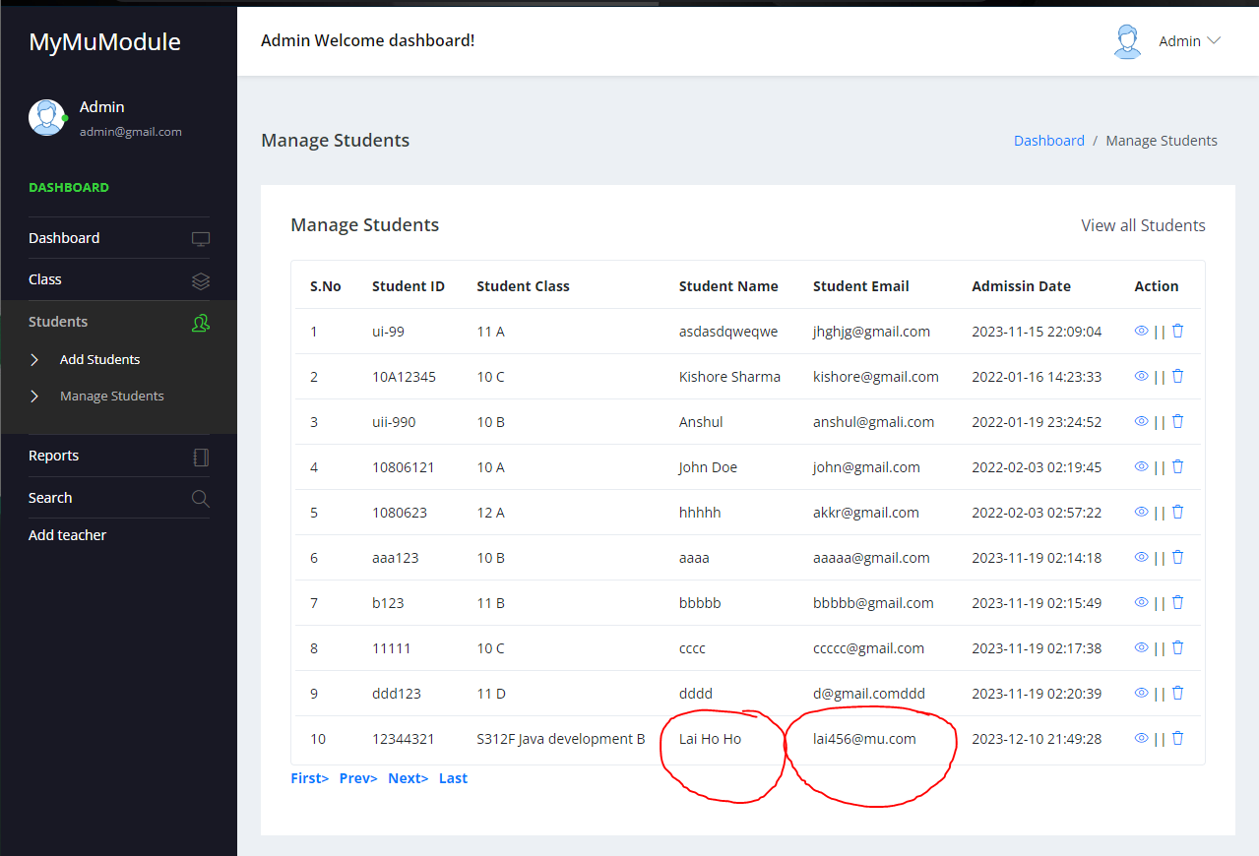

Edit student info

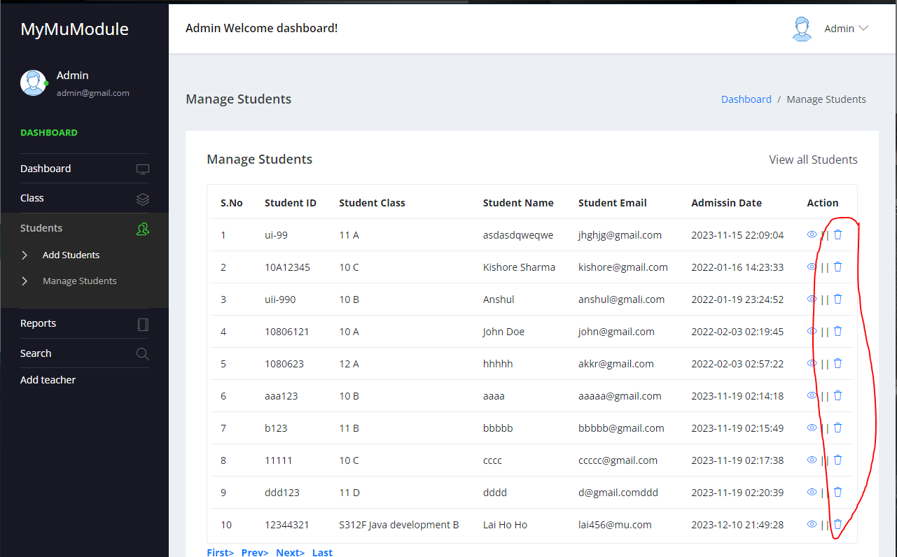

Delete student info

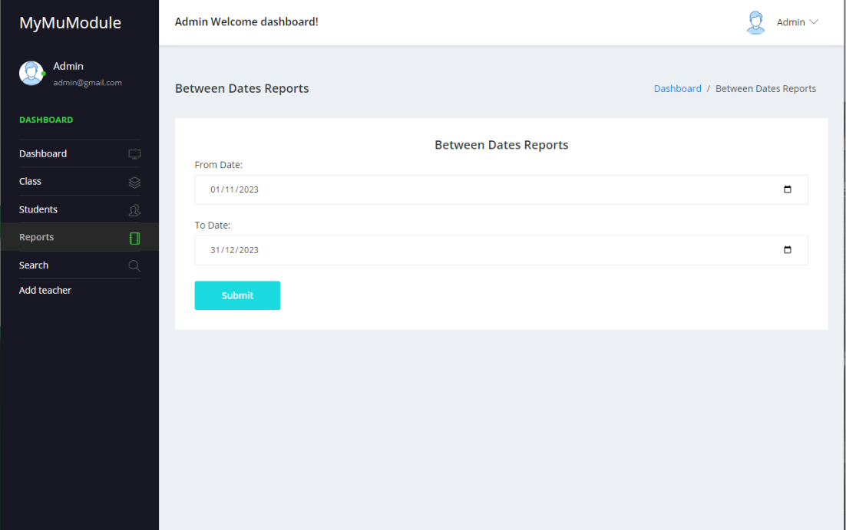

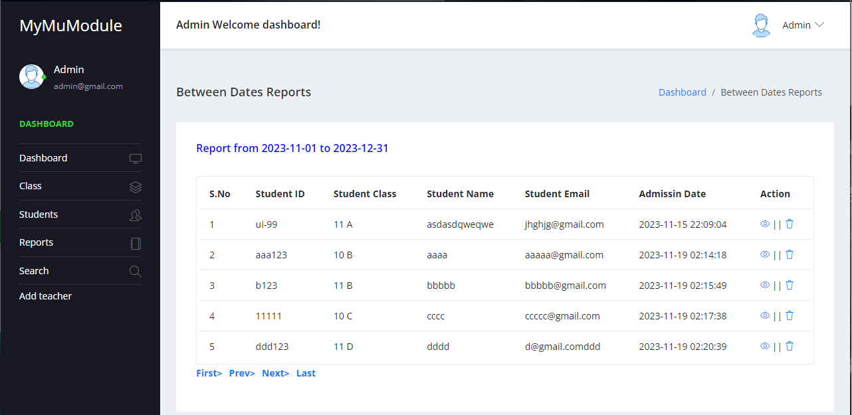

Generate report

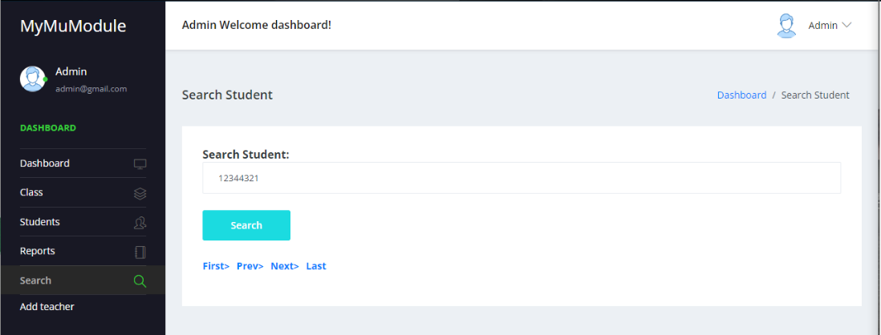

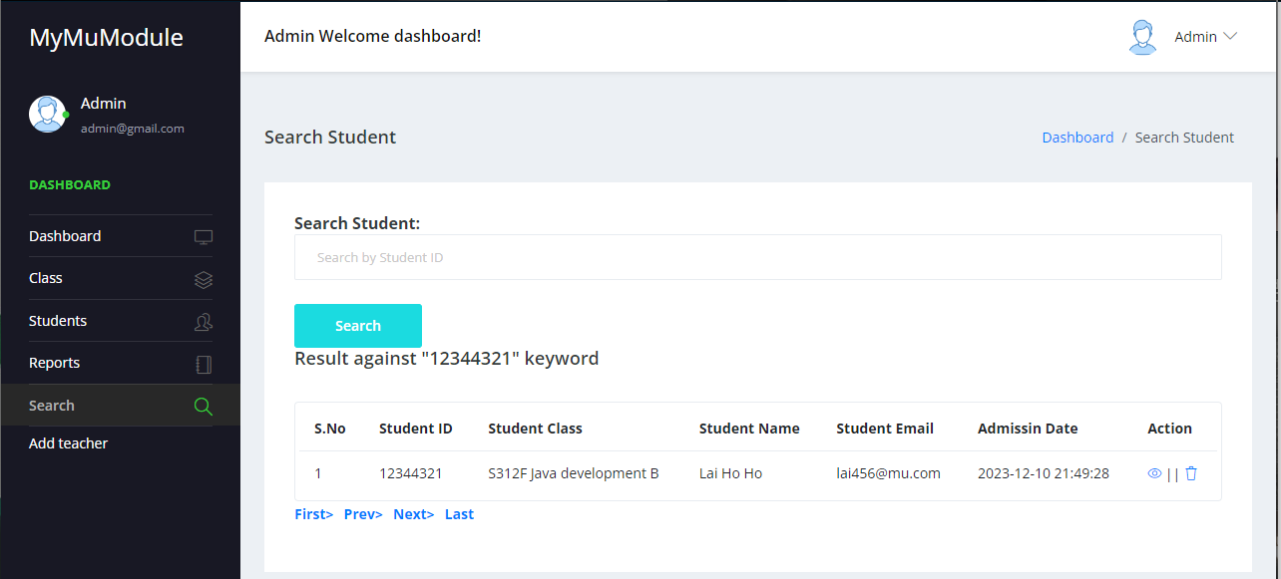

Search Student info

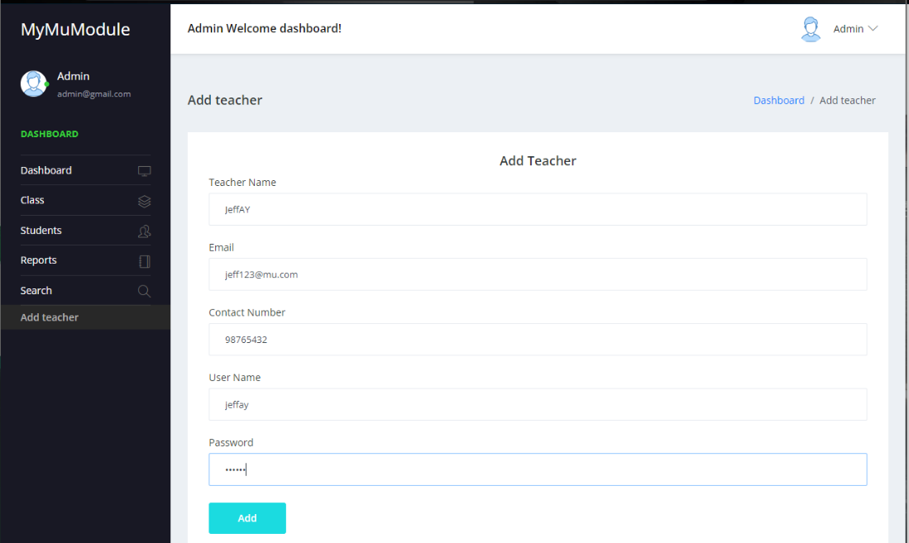

Add teacher/tutor

2.tutor:

tutor can log in to the system and access the following features: View academic records of students by searching their student id on search bar. Update academic records of students, including grades and attendance.

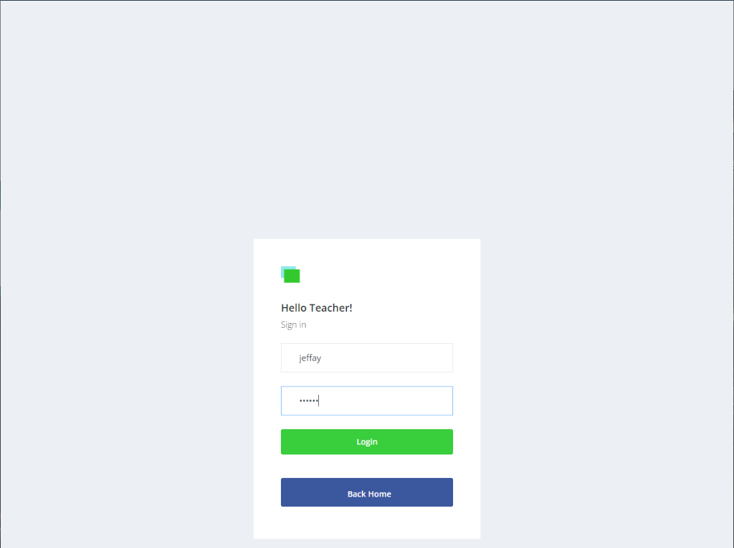

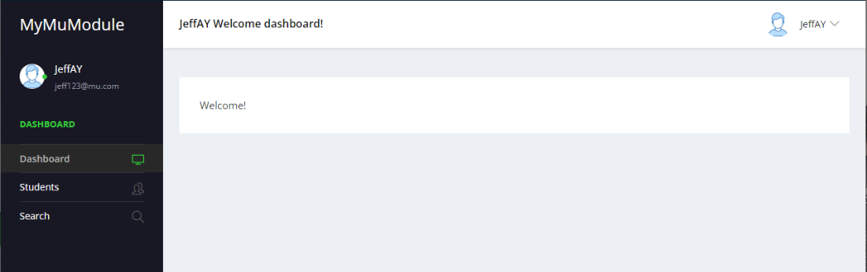

Login as teacher/tutor

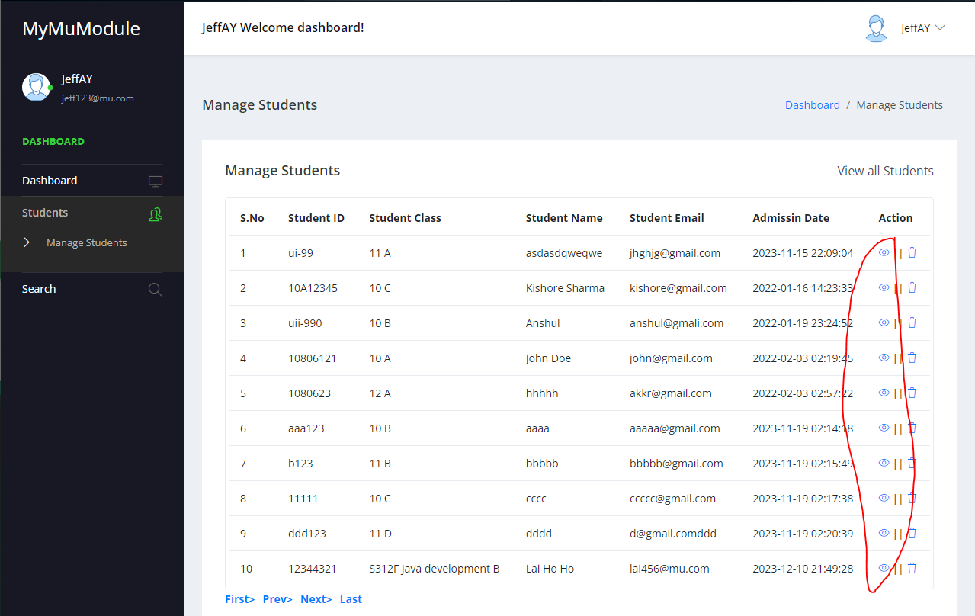

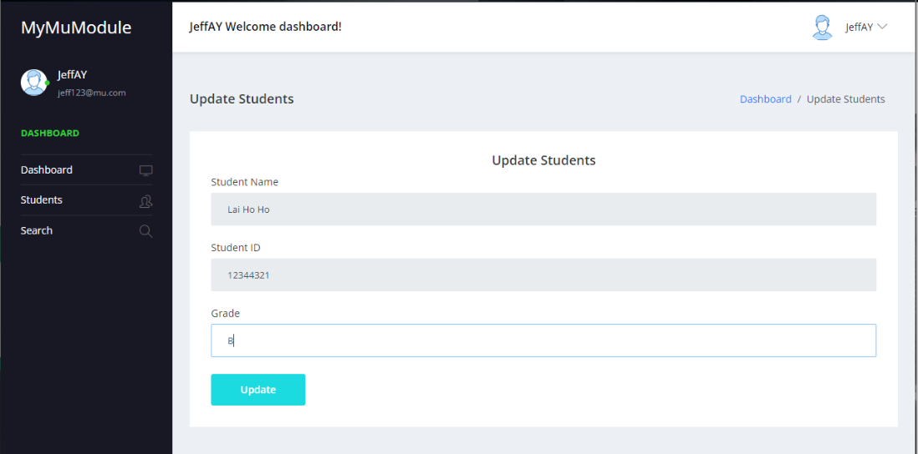

Edit student grade

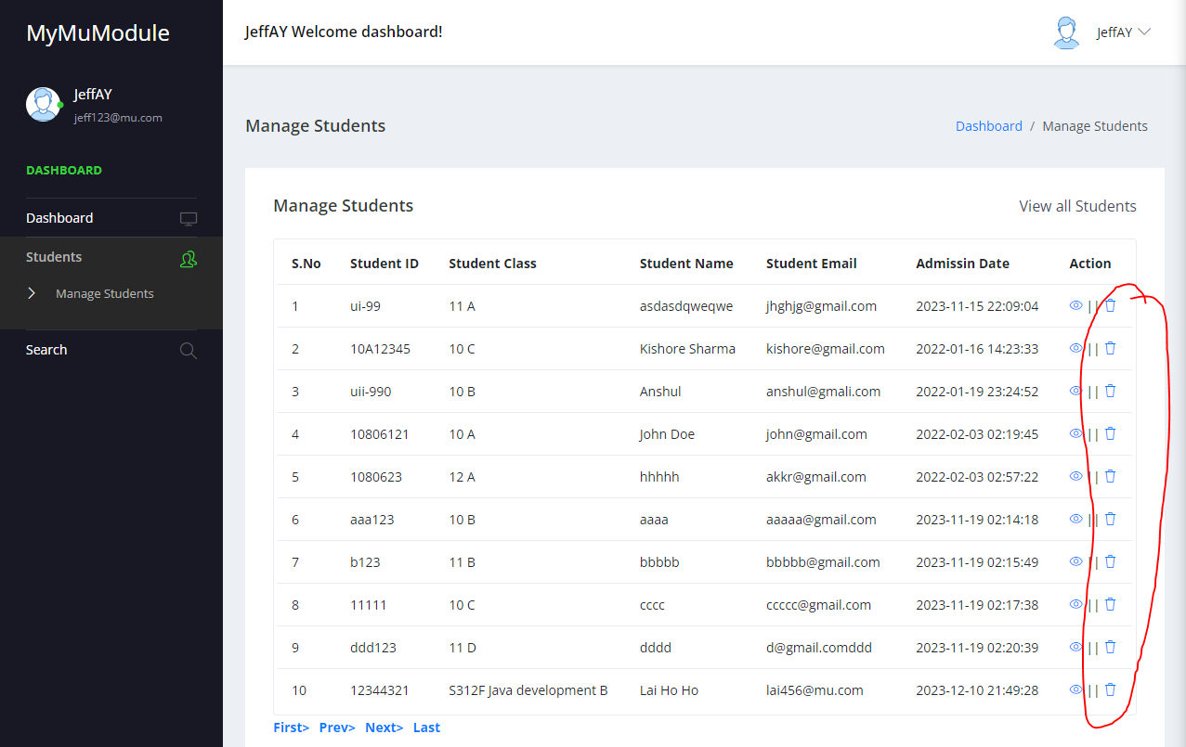

Delete student

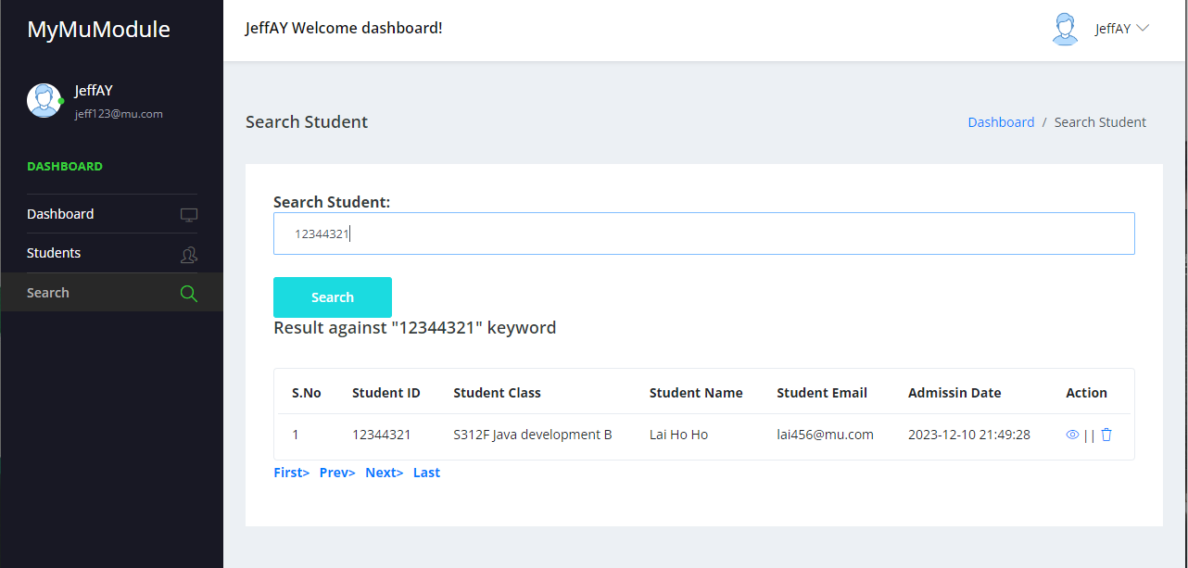

Search student info by id

3.Students: Students can log in to the system and access the following features: View their own academic records, including grades and attendance. Update their personal information, such as contact details and emergency contact information.

Student

Login page:

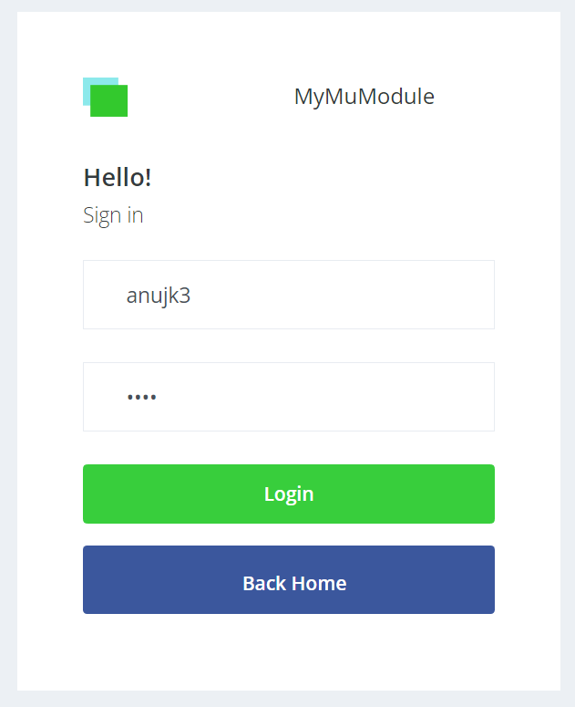

Result: successfully login

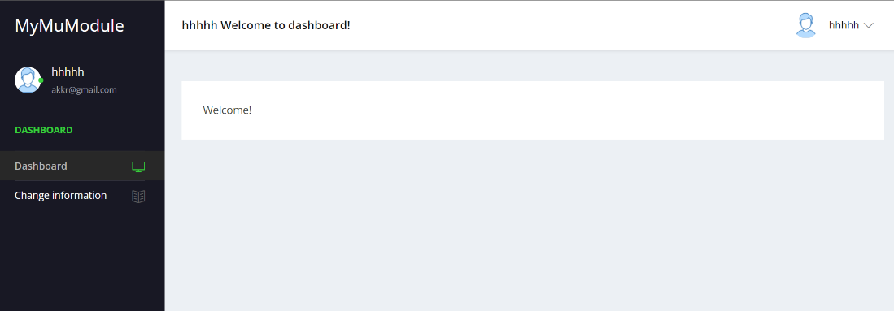

Function test:

1. View Students Profile:

1. Setting new Password:  
   一張含有 文字, 螢幕擷取畫面, 軟體, 電腦圖示 的圖片

   自動產生的描述

1. Sign Out:  
   一張含有 文字, 螢幕擷取畫面, 字型, 軟體 的圖片

   自動產生的描述
2. Change information

## Defect testing

### Teacher test case

### Admin test case

### Student test case

Invalid login input: Wrong User

Login page missing input:

Login with wrong password:

Student Change information

Invalid email not including ‘@’ in email

Invalid email input: after ‘@’ no value input

Invalid Contact Number input: including non-number input

